Приложение № 5
к постановлению администрации
МО Колтушское СП
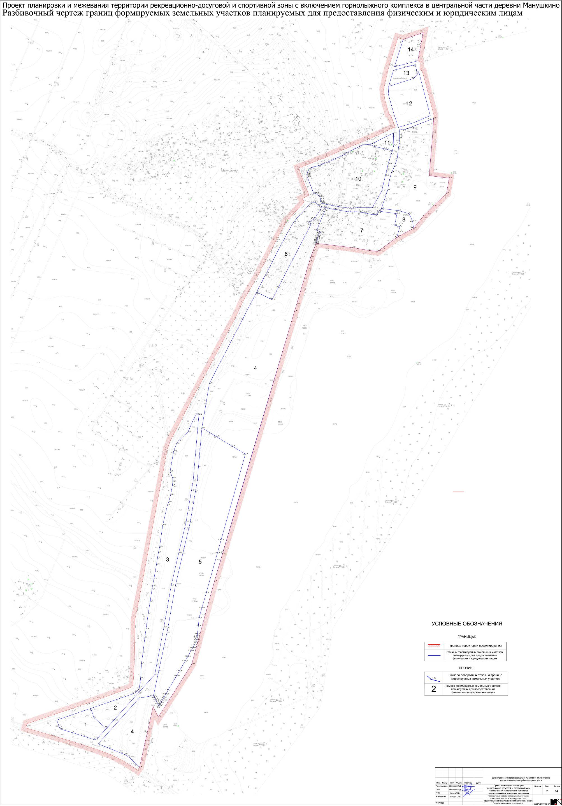
от________________№_________

